3.03 Masken und Maskenelemente (Fortsetzung1)
Masken bestehen aus einzelnen Feldern, welche die Datentypen Text, Zahlen, Wahrheitswerte, Datum/Zeit, Liste von Werten und Verweise auf andere Masken enthalten können. Derzeit sind folgende Felder bzw. Elementtypen verfügbar:

Schreibgeschützte Felder
Schreibgeschützte Felder gibt es beispielsweise bei Schlüsselfeldern (Ordnungsbegriff des Datensatzes), ...
... Verlinkungen (Verweise auf andere Dokumente, hier auf ein Projekt) ...
... und bei Eingabedaten, die nicht verändert werden sollen (beispielsweise Statusinformationen).

Editierbare Felder (ein- oder mehrzeilig):

Auswahlboxen mit Inhalten aus Dokumenten oder Collections:
Auswahlboxen (Comboboxen) werden entweder durch die Projectile-Daten gefüllt oder aus Collections herangezogen (siehe Administrationsleitfaden).
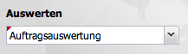
Diese Auswahlbox enthält alle Auswertungsmöglichkeiten und listet diese alphabetisch auf.
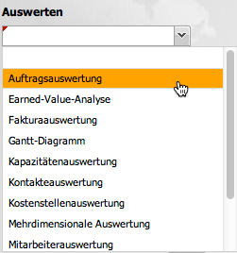

Checkboxen zur Darstellung von Wahrheitswerten:
Die Checkboxen haben zwei Zustände: Wahr (Haken) oder Falsch (leer). Im Beispiel ist die Eigenschaft “Betriebstätigkeit” gegeben.

Zeitfelder mit Angaben über Stunden und Personentage:
Bei dieser Art von Feldern kann die Eingabe entweder in Stunden (h) oder in Personentagen (Pt) erfolgen. Nach dem Abspeichern des Dokumentes wird der fehlende Wert ergänzt.
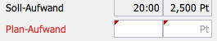
Hier wird der Plan-Aufwand in Personentagen eingetragen (2 Pt) und das System ergänzt die Stunden (16:00).
Wenn der Aufwand in Stunden eingegeben wird, ergänzt das System nach dem Speichern die Anzahl der Personentage.

Währungsfelder (ggf. mit Angaben in der Hauswährung und der Zweitwährung):
Bei dieser Art von Feldern kann die Eingabe entweder nur in Hauswährung (hier EURO) ...
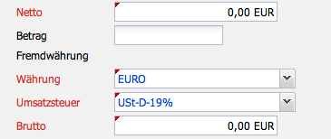
oder in der Haus- und Zweitwährung (EUR und US Dollar) erfolgen.
Im Beispiel wird die Zweitwährung auf US Dollar (USD) geändert, der Betrag von 100 USD wird eingeben und nach dem Abspeichern des Dokumentes wird der fehlende Wert ...
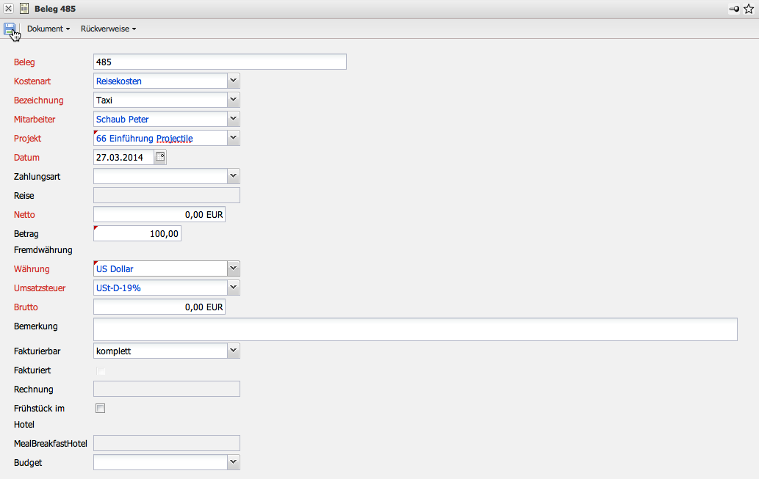
... ergänzt (hier in die Hauswährung EUR).
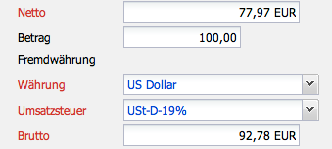
Diese Funktionalität kann auch systemweit für alle Währungsfelder verwendet werden. Die Haus- und Zweitwährung wird im Dokument Konfiguration verwaltet. Die Option Zweitwährung befindet sich in der Administration => System (siehe auch Administrationsleitfaden).
... Fortsetzung

